*Окружающий мир*

**Национальные виды спорта народов России: единоборства**

Многие национальные виды спорта появились благодаря народным играм. В зале **«Единоборства»** представлены атрибуты, экипировка и награды разных видов единоборств народностей, проживающих на территории России. Предлагаем познакомиться с предметами экспозиции и узнать больше о традиционных видах спорта в нашей стране, в том числе о тех, которые входят в программу международных Олимпийских игр.

**Задание 1**

1. Прочитайте и дополните текст.

В России живет более 160 народов: люди разных **национальностей** и вероисповеданий. У них есть свои особенные традиции, культура, а у некоторых и виды спорта. Большую часть населения составляют русские. Татары, якуты, башкиры, калмыки, аварцы, ингуши, карелы, удмурты и многие другие также связаны с этой землей и с ее многовековой историей.

1. Опираясь на текст, укажите название **видов спорта**, распространенных только у народов определённых национальностей.

Национальные

Олимпийские

**Задание 2**

**Единоборства** – виды спорта, где противники вступают в борьбу один на один, используя специальные приемы.

1. Найдите в зале элементы экипировки, представленные на фото в таблице, и соотнесите их с названием вида единоборства. Заполните таблицу.

1. Перчатки 3. Пояс 5. Шлем

2. Кимоно 4. Борцовки 6. Шорты

*Таблица 1*

|  |  |  |
| --- | --- | --- |
| **Единоборство** | **Элементы экипировки** | **Фото экспоната** |
| Самбо | 2 |  |
| Борьба | 4 |  |
| Бокс | 1 |  |
| Дзюдо | 2 |  |

1. Укажите виды спорта, где пояс является обязательной частью экипировки спортсмена. Самбо, дзюдо

**Задание 3**

Самбо признано национальным и приоритетным видом спорта в России, его история тесно связана с культурой народов нашей страны. Также оно официально признано международным видом спортивного единоборства.

Какие предметы в экспозиции подтверждают это? Шарф болельщика «Чемпионат Европы по самбо», награды

**Задание 4**

* + - 1. 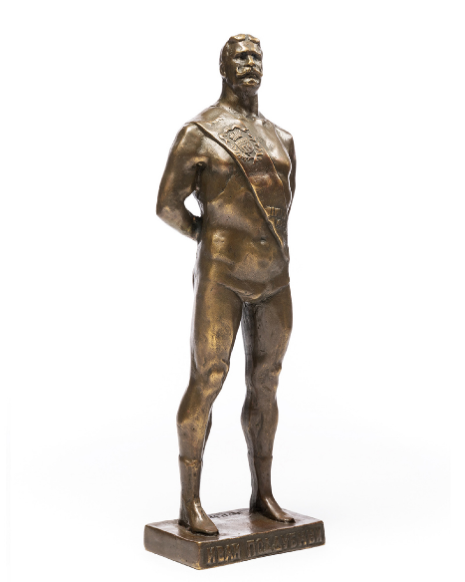Этот легендарный российский борец, атлет и артист цирка неоднократно выигрывал мировые первенства по борьбе среди профессионалов. Узнайте его имя, используя информацию с витрины, посвященной борьбе.

Ответ: Иван Поддубный

2. По какому олимпийскому виду спорта проводятся ежегодные международные турниры имени этого спортсмена в разных городах России? Для ответа рассмотрите экспонаты под номерами 10, 16 в витрине.

А) Греко-римская борьба

Б) Самбо

В) Вольная борьба

**Задание 5**

Используя представленные в витринах напротив награды, медали и скульптурные изображения, узнайте, в каких видах спорта прославились эти известные спортсмены. Соотнесите данные.

Анатолий Колесов Греко-римская борьба

Иван Ярыгин Вольная борьба

Сослан Андиев Вольная борьба

Николай Королёв Бокс

**Задание 6**

Подойдите к витрине в центре зала и рассмотрите награды спортсменов. Укажите название национальной премии в области боевых искусств. «Золотой пояс»

**Задание 7**

* + - 1. Подойдите к манекену судьи международной категории. Прочитав о нем информацию на этикетке, вы узнаете, как называют судью в боксе.

Ответ: рефери

1. Что входит в обязанности судьи? Дополните текст, используя слова-подсказки.

*Ход спортивного состязания контролирует судья: дает сигнал к началу и окончанию; оценивает технические действия и нарушения спортсменов, фиксирует их результаты, следит за правилами игры.*

**Слова-подсказки:** правила игры, окончание, нарушения, результаты

**Задание 8**

1. Рассмотрите предметы в соседней витрине. Прочитайте описания национальных единоборств, распространенных среди народов России, и их названия в таблице 2. Запишите номер экспоната в витрине, соответствующего описанию.

*Таблица 2*

|  |  |  |  |
| --- | --- | --- | --- |
| **Название единоборства** | **Описание** | **Народы России** | **Номер экспоната** |
| Мас-рестлинг | Этот вид спорта родом из Якутии. Его суть заключается в перетягивании палки двумя спортсменами. Залог победы – удержать равновесие и вывести из него соперника. | Якуты, ненцы, эвенки | 1, 7 |
| Борьба на поясах | Борцы в стойке обхватывают друг друга за пояс. Основной смысл этого состязания – бросить соперника на лопатки, за это присуждается чистая победа. | Татары, башкиры, чуваши, карачаевцы | 4 |
| Аударыш | В этой борьбе два всадника должны стащить соперника с лошади или вынудить его спрыгнуть на землю. | Башкиры | 14 |

1. Борьба на поясах – один из древних видов спорта. Рассмотрите представленную в витрине экипировку борцов на поясах и назовите основные требования к ним.

*Единоборцы обязаны быть в спортивных костюмах из белых брюк и рубашки синего или зеленого цвета, а также красного кушака из мягкой ткани.*

**Задание 9**

1. Рассмотрите карту России (рис. 1). Попытайтесь определить, где живут народы, перечисленные в задании 8. Они обозначены цифрой в круге. Заполните таблицу.

**Примечание:** цифрами вне круга обозначены все республики, края и области нашей страны.

*Таблица 3*

|  |  |
| --- | --- |
| **Местоположение на карте** | **Народы России** |
| Побережье морей Северного Ледовитого океана | 2 |
| Побережье морей Тихого океана (Охотского моря) и центральная часть Сибири | 1 |
| Восток европейской части России, на границе Европы и Азии, южная часть Уральских гор | 3 |
| Центральная часть европейской части России | 5 |
| Территория Восточной Сибири, Республика Саха (Якутия) | 4 |
| Юг России, территория Северного Кавказа | 6 |

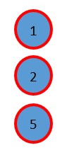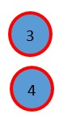

Эвенки Башкиры

Ненцы Якуты

Татары

Чуваши Карачаевцы

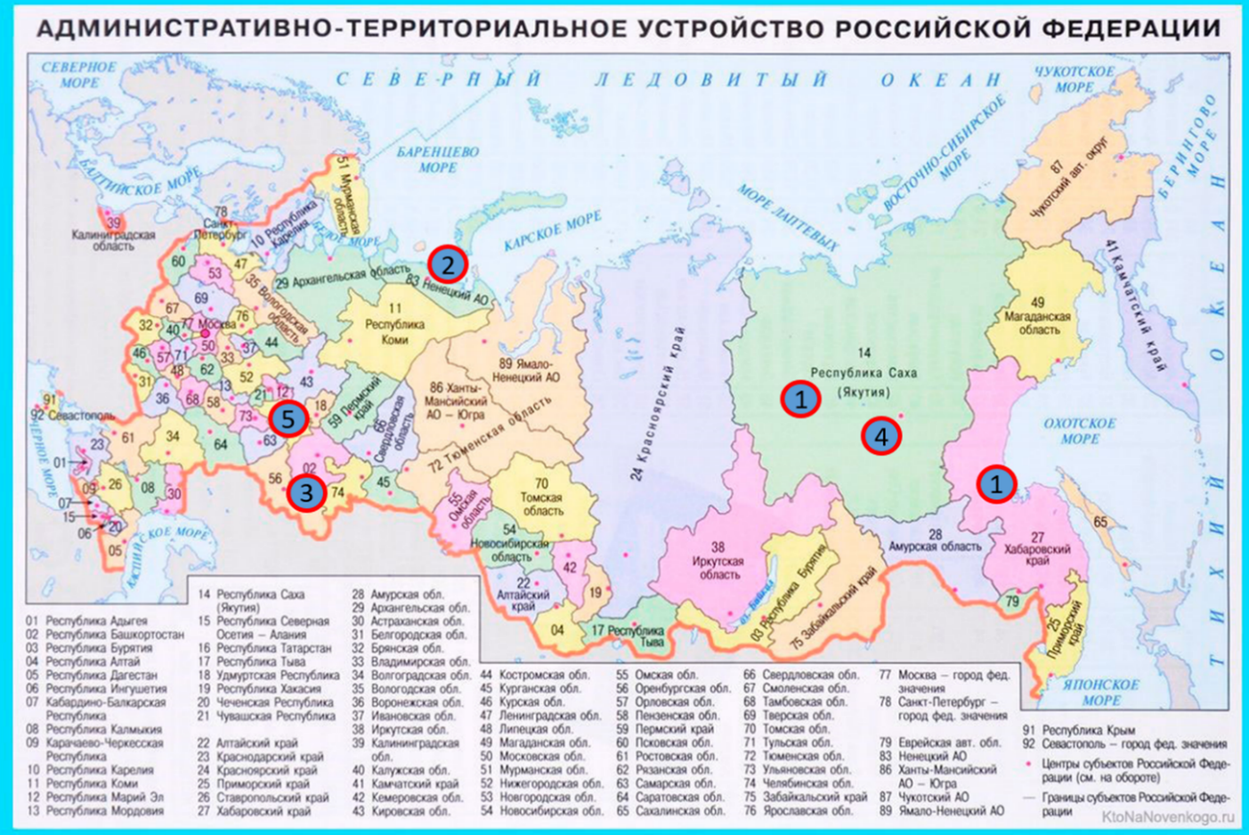

**Интересно!**

Национальная борьба у якутов – хапсагай (переводится как «ловкий», «проворный»). Любое касание борцом ковра какой-либо частью тела, кроме ступней, влечёт поражение. Из экипировки для поединка нужны только шорты. Хапсагай схож с вольной борьбой, что стало для спортсменов из Якутии трамплином в достижении высоких результатов на всероссийских, международных соревнованиях и даже Олимпийских играх.

**Итоговое задание**

* + - 1. Во Всероссийском реестре насчитывается более 150 видов спорта, в числе которых есть и национальные. Отметьте виды спорта, распространенные среди народов нашей страны, о которых вы сегодня узнали.

Хоккей на траве Борьба на поясах

Самбо Хоккей с шайбой

Дзюдо Мас-рестлинг

Дополните ответ при желании. _______________________________________

* + - 1. Бокс, борьба, дзюдо и тхэквондо входят в программу Олимпийских игр. Какое национальное единоборство, на ваш взгляд, можно включить в эту программу? Почему? Приведите 1–2 аргумента.